# Degalų kainos ES ir kitų šalių rinkose 2021 m. 38 savaitę

Tarptautinės kelių transporto sąjungos (IRU) duomenimis, 2021 m. 38­­ savaitę benzinas A-95 Norvegijoje pabrango 10,6 proc., Graikijoje–3,0 proc., Šveicarijoje–1,9 proc., o Latvijoje atpigo 5,1 proc. Dyzelinas analizuojamu laikotarpiu Norvegijoje pabrango 7,3 proc., Graikijoje–3,6 proc., Šveicarijoje–2,5 proc., o Latvijoje atpigo 6,5 proc.

Per analizuojamą laikotarpį (2021 m. 36–38 savaites) benzinas A-95 Suomijoje pabrango 4,8 proc., Brazilijoje ir Moldovoje–3,1 proc., Baltarusijoje–2,9 proc., o Rumunijoje atpigo 19,8 proc. Dyzelinas analizuojamu laikotarpiu Suomijoje pabrango 6,0 proc,, Norvegijoje–3,8 proc., Liuksemburge–3,2 proc., o Rumunijoje atpigo 16,8 proc.

Degalų kainos ES ir kitų šalių rinkose 2021 m. 36–38 savaitėmis

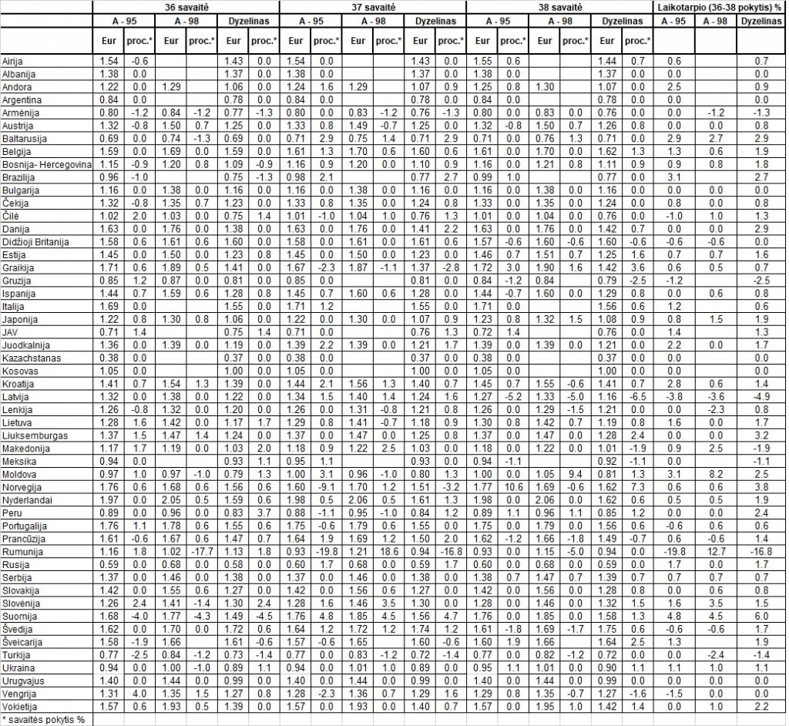

Šaltinis: IRU

*Šaltinis – ŽŪIKVC (LŽŪMPRIS)*

*Naudojant ŽUIKVC (LŽŪMPRIS) duomenis, būtina nurodyti šaltinį*